中考数学 | 几何模型复习
几何图形的旋转变换
知识点：
（1）旋转后的图形与原图形是全等的；（进而得到相等的线段、相等的角）
（2）旋转前后两个图形对应点到旋转中心的距离相等；（进而得到等腰三角形）
（3）对应点与旋转中心所连线段的夹角都等于旋转角；（若特殊角则得到等边三角形、等腰直角三角形）
题型一、求点的坐标
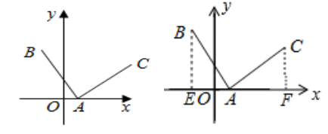
【例一】如图，在平面直角坐标系中，A（1，0），B（﹣2，4），AB绕点A顺时针旋转90°得到AC，求点C的坐标.

解：过点B作BE⊥x轴于E，过点C作CF⊥x轴于F．
∵A（1，0），B（﹣2，4），
∴OA＝1，BE＝4，OE＝2，AE＝3，
∵∠AEB＝∠AFC＝∠BAC＝90°，
∴∠B+∠BAE＝90°，∠BAE+∠CAF＝90°，
∴∠B＝∠CAF，
∵AB＝AC，∴△BEA≌△AFC（AAS），
∴CF＝AE＝3，AF＝BE＝4，OF＝1+4＝5，
∴C（5，3）

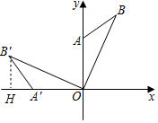
【例二】如图，在平面直角坐标系中，△AOB的顶点B在第一象限，点A在y轴的正半轴上，AO＝AB＝2，∠OAB＝120°，将△AOB绕点O逆时针旋转90°，求点B的对应点B′的坐标.
解：作B′H⊥x轴于H．

由题意：
OA′＝A′B′＝2，∠B′A′H＝60°，
∴∠A′B′H＝30°，
∴AH′=1/2A′B′＝1，B′H=√3，
∴OH＝3，∴B′（﹣3，√3）
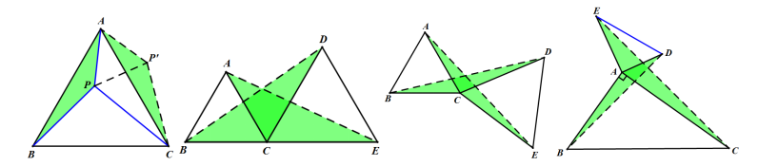
模型二、几何图形的旋转

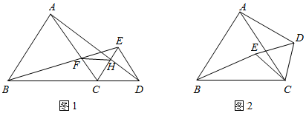
【例一】如图1，已知点B、C、D在同一条直线上，△ABC和△CDE都是等边三角形，BE交AC于点F，AD交CE于点H．

（1）求出∠ACE的度数；
解：∵△ABC和△CDE都是等边三角形，
∴∠ACB＝∠ECD＝60°，
∵点B、C、D在同一条直线上，
∴∠ACE＝180°﹣∠ACB﹣∠ECD
＝180°﹣60°﹣60°＝60°；
（2）请在图1中找出一对全等的三角形，并说明全等的理由；
△BCE≌△ACD．
理由：∵△ABC和△CED都是等边三角形，
∠BCA＝∠DCE＝60°，BC＝AC，CE＝CD，
∴∠BCE＝∠ACD，在△BCE和△ACD中，
BC＝AC，∠BCE＝∠ACD，CE＝CD，
∴△BCE≌△ACD（SAS）；
（3）若将△CDE绕C点转动到如图2所示的位置，其余条件不变，（2）中的结论是否还成立，说明理由．
（2）中的结论还成立．
解：∵△ABC和△CDE都是等边三角形，
∴∠ACB＝∠ECD＝60°，AC＝BC，EC＝DC．
∴∠BCE＝∠ACD，
∴△BCE≌△ACD（SAS）．

【例二】在Rt△ABC中，AC⊥AB，D为内平面内一动点，CD＝a，CB＝b，其中a，b为常数，且a<b，将△ADC沿射线AB方向平移，得到△BEF，点A、C、D的对应点分别为点B、E、F，连接AF.
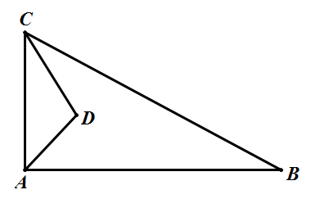

（1）如图，若D在△ABC内部，请在图中画出△BEF；
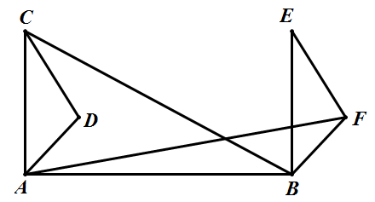
【解析】如图所示：

（2）在（1）的条件下，若CD⊥AF，求AF的长（用含a，b的式子表示）；
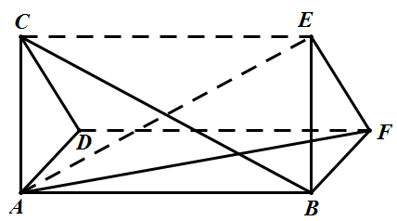
解：连接CE、DF、AE，如图所示：

∵将△ACD沿射线AB方向平移，得到△BEF，
∴CD//EF， CD＝EF； AC //BE， AC＝ BE，四边形ACEB是平行四边形，
∵∠CAB＝90º，∴四边形ABEC为矩形，
∴BC＝AE，∵CD⊥AF，∴EF⊥AF
∵CD＝a，BC＝b，
∴EF＝a，AE＝b，
AF=√AE²-EF²=√b²-a²；
（3）若∠ABC＝试探究当线段AF的长度取最小值时∠ACD的大小（用含α的式子表示）.
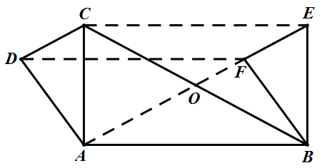
解：当点F在AE上时，线段AF的长度最小，如图所示：

∵四边形ABEC是矩形，∠ABC＝α，
∴AE＝BC，且互相平分，
∴ OE ＝OB，
∴∠OEB＝∠OBE，
∵∠ABE＝90º，
∴∠CBE＝90º－α，
∴∠ACD＝∠BEF＝∠CBE＝90º－α.

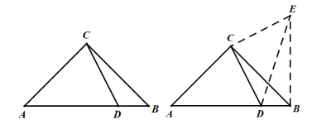
【例三】已知：在Rt△ABC中，∠ACB＝90º，AC＝BC，D是线段AB上一点，连结CD，将线段CD绕点C逆时针旋转90º得到线段CE，连结DE，BE.

（1）依题意补全图形；
解：如图所示：

（2）若∠ACD＝α，用含α的代数式表示∠DEB；
解：∵将线段CD绕点C逆时针旋转90º得到线段CE，
∴∠DCE＝90º，CD＝CE，
∵∠ACB＝90º，
∴∠ACD＝∠BCE＝α，
在△ACD和△BCE中，
AC＝BC，∠ACD＝∠BCE，CD＝CE，
∴△ACD≌△BCE（SAS），
∴∠CBE＝∠A，
∵∠ACB＝90º，AC＝BC，
∴∠A＝45º，
∴∠CBE＝45º，
∵∠DCE＝90º，CD＝CE，
∴∠CED＝45º，
在△BCE中，∠BCE＝∠ACD＝α，
∴∠DEB＝180º－α－45º－45º＝90º－α；
（3）若△ACD的外心在三角形的内部，请直接写出的取值范围.
- 解：∵△ACD的外心在三角形的内部，
∴△ACD是锐角三角形，
∴∠ACD＜90º，∠ADC＜90º，
又∵∠A＝45º，
∴∠ACD＞45º，
∴45º＜α＜90º.

